Apellido Paterno | Gutiérrez
Apellido Materno | Canto
Nombre(s) | Juan Alberto
Matrícula | 24400063
Descripción de tarea | Programa 1A
Fecha | 28 enero del 2016

Checklist de Correcciones.

Status | Número | Descripción
Finalizado | 1 | Corregir el timelog: el tiempo de pruebas solo dejar el que realmente te tardaste y el restante se lo ajustas a PM.
Finalizado | 2 | En el defecto 2 corregir la redacción.
Finalizado | 3 | Corregir tus errores de ortografía del time y defect log, escribes que se removieron en PM.
 | 4
 | 5
 | 6
 | 7
 | 8
 | 9

Forma PSP# Project Plan Summary.
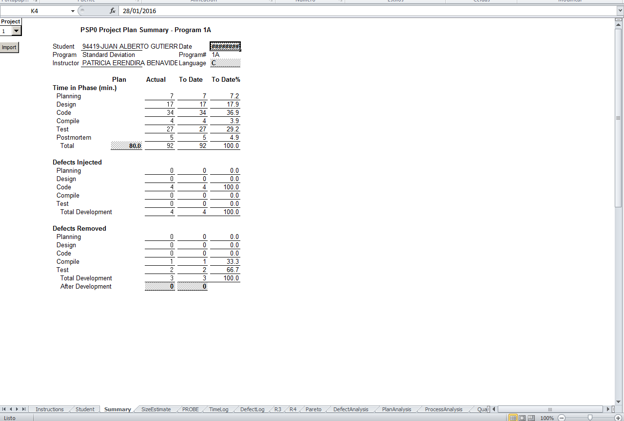Time Recording Log.
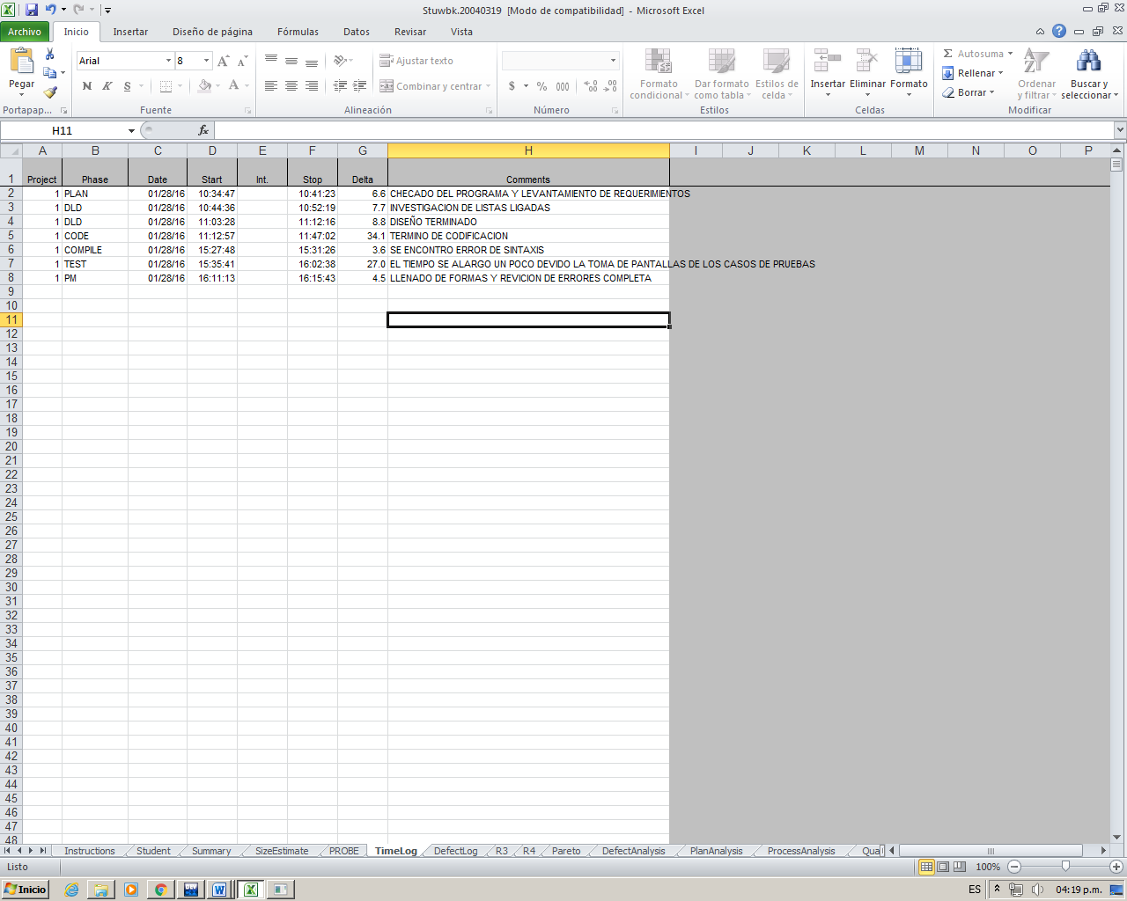Defect Recording Log.
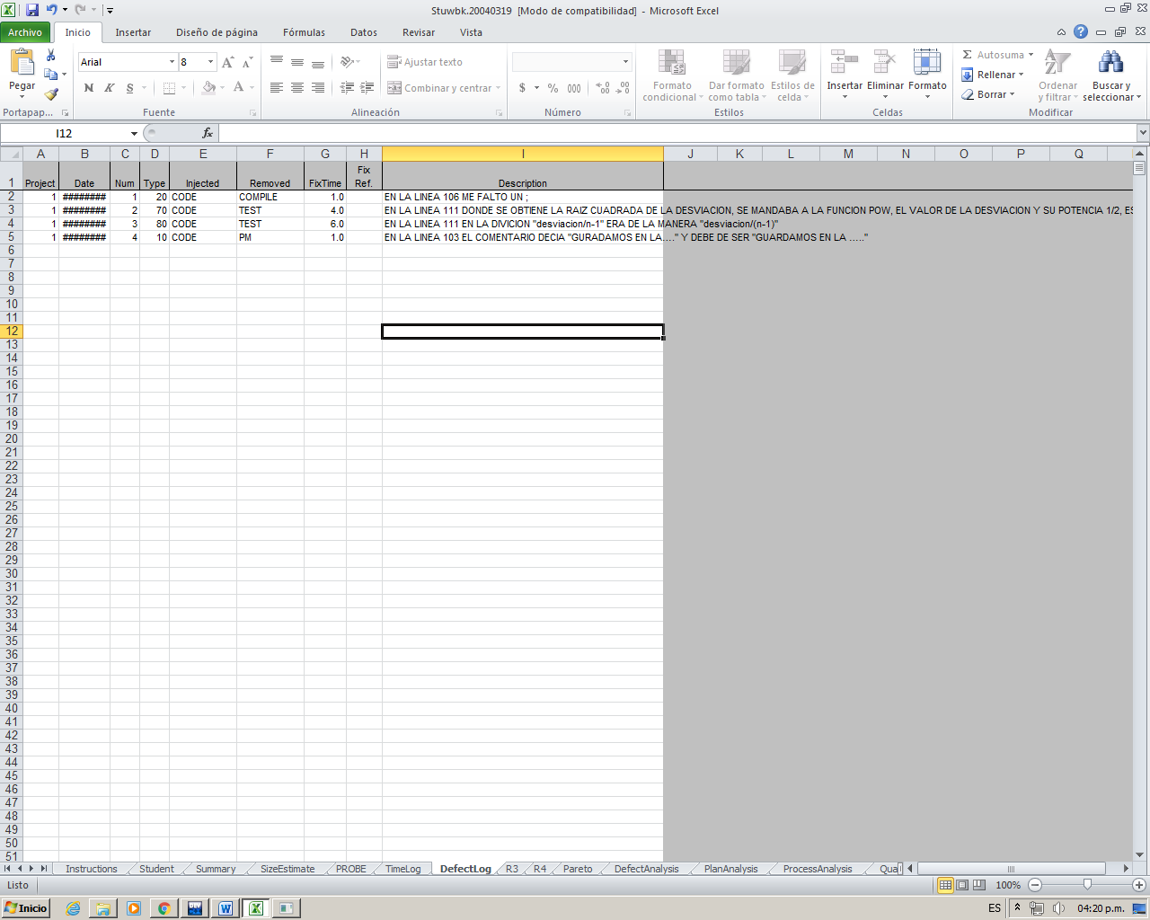Prototipo.
PEGAR LAS IMÁGENES DEL PROTOTIPO DESARROLLADO (SOLO CUANDO EN EL NIVEL DE PSP YA SE ESTIPULE).
Diseño.
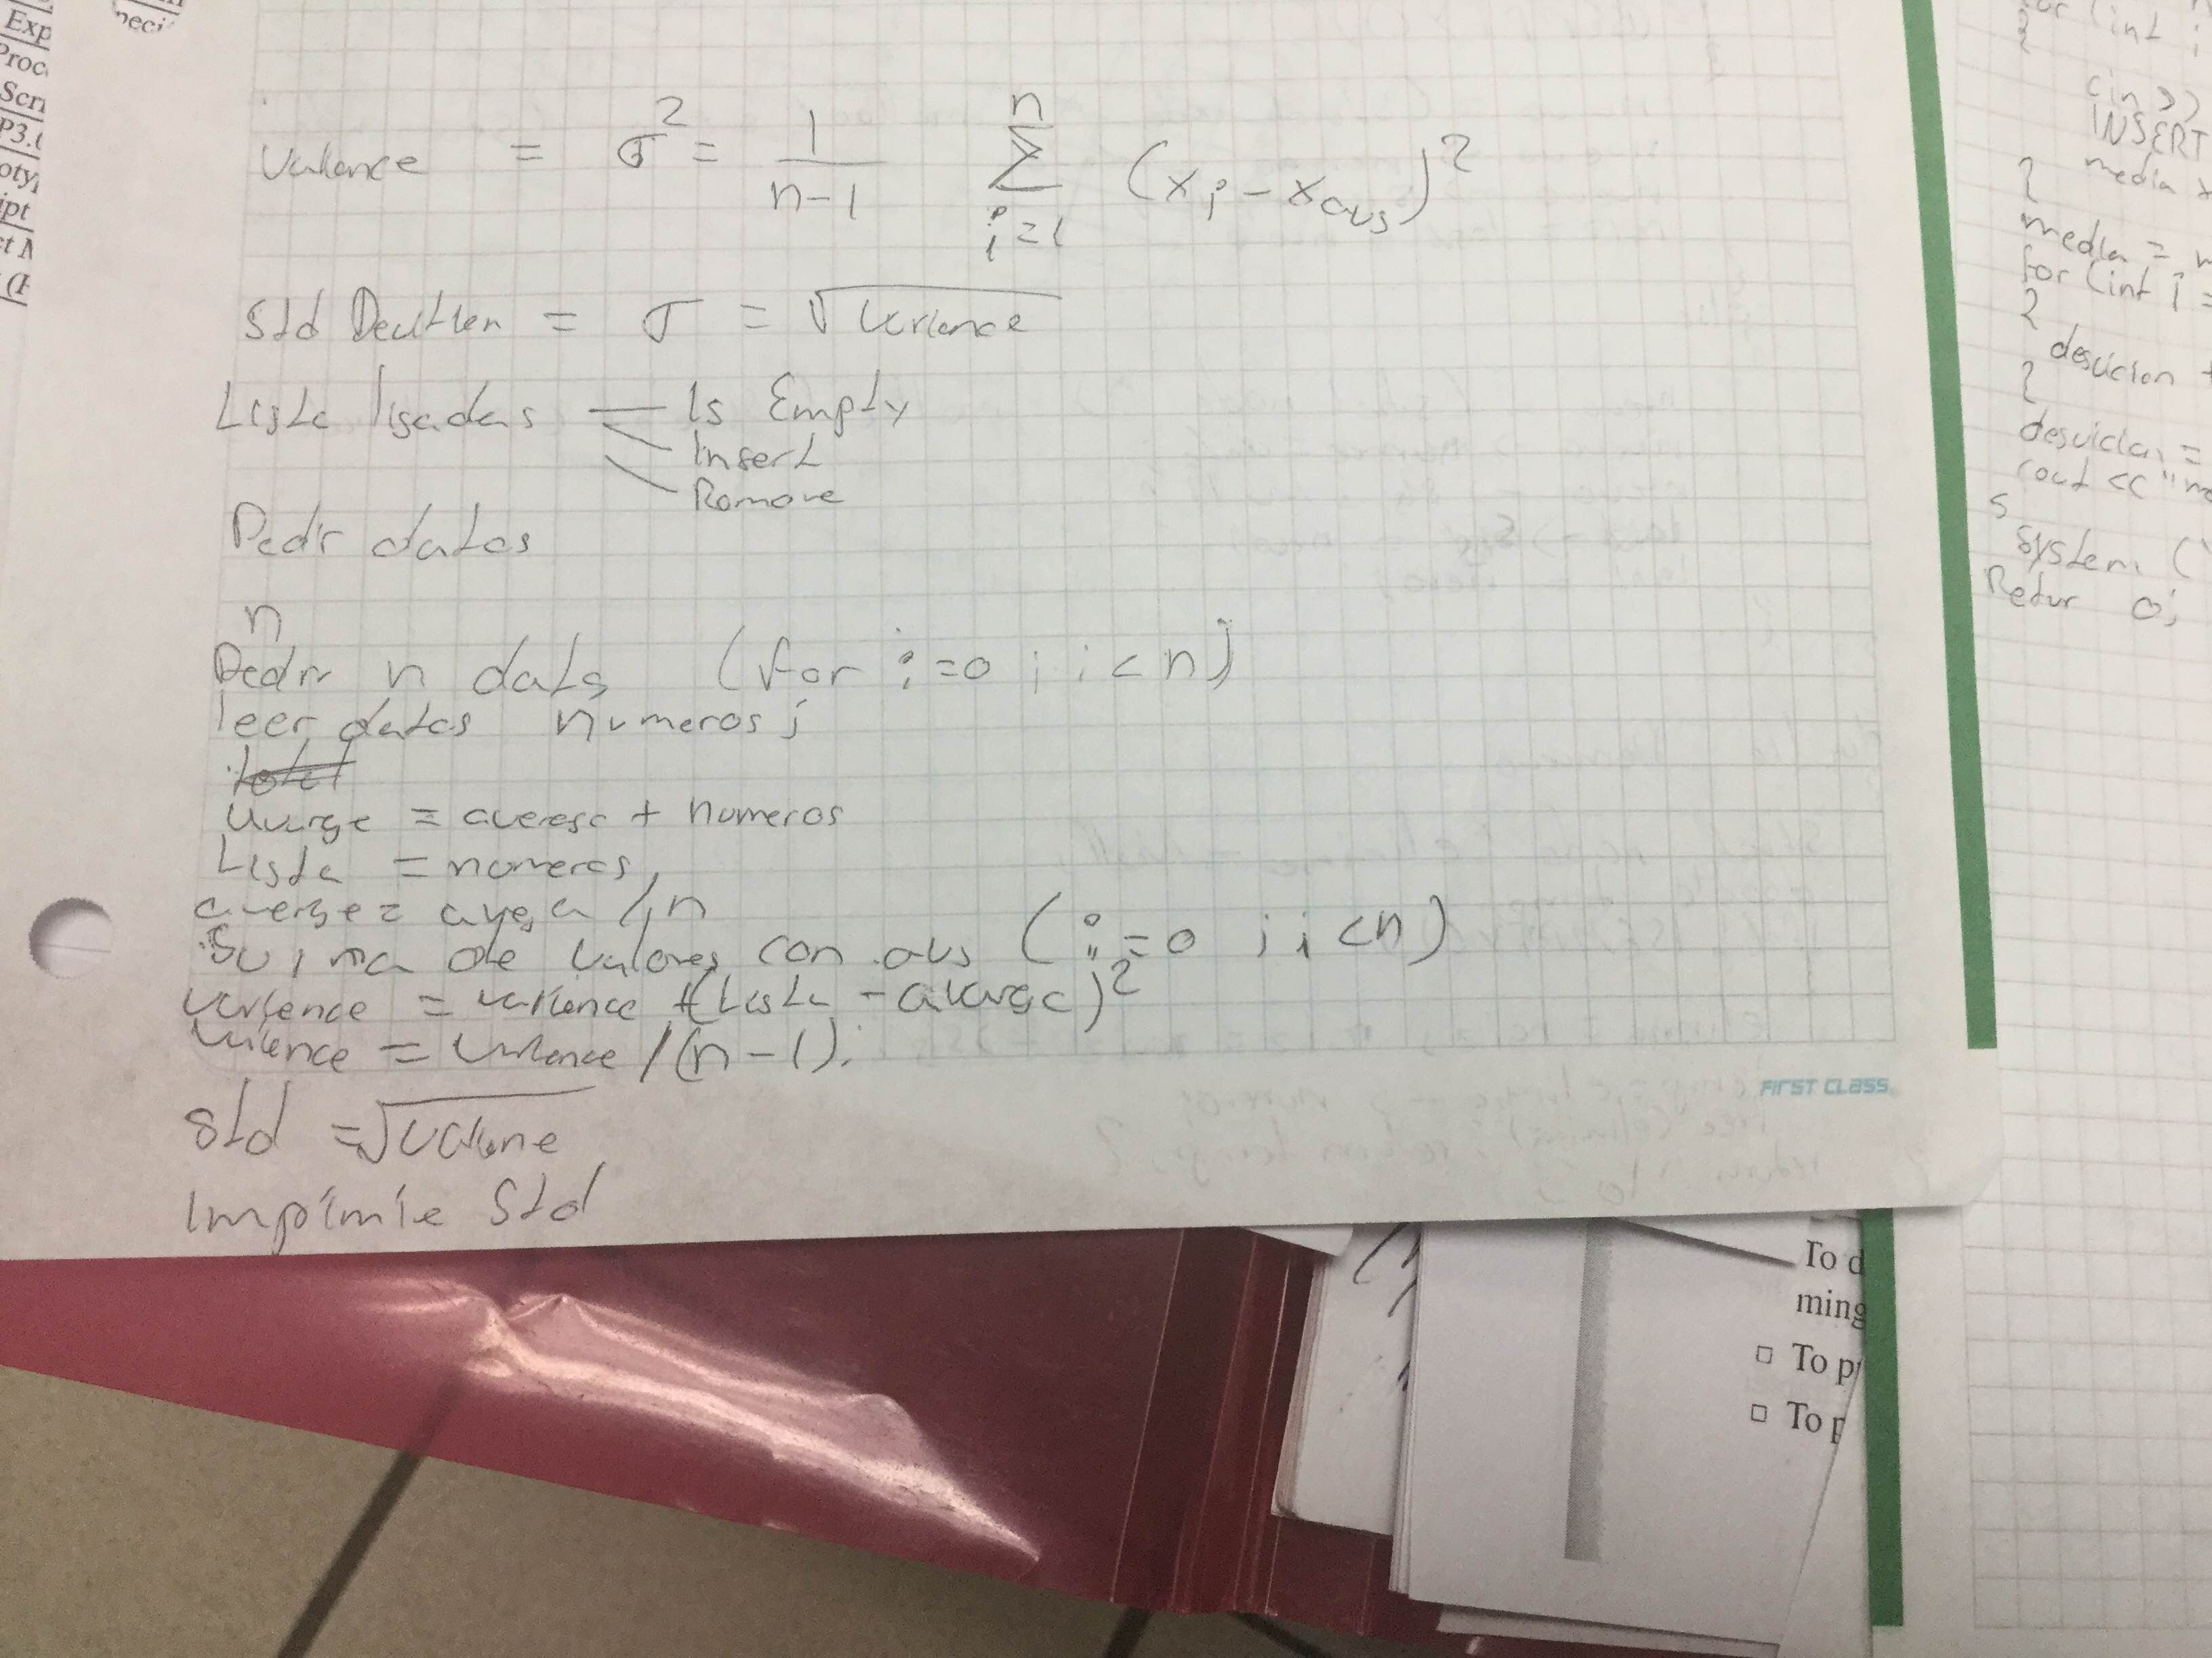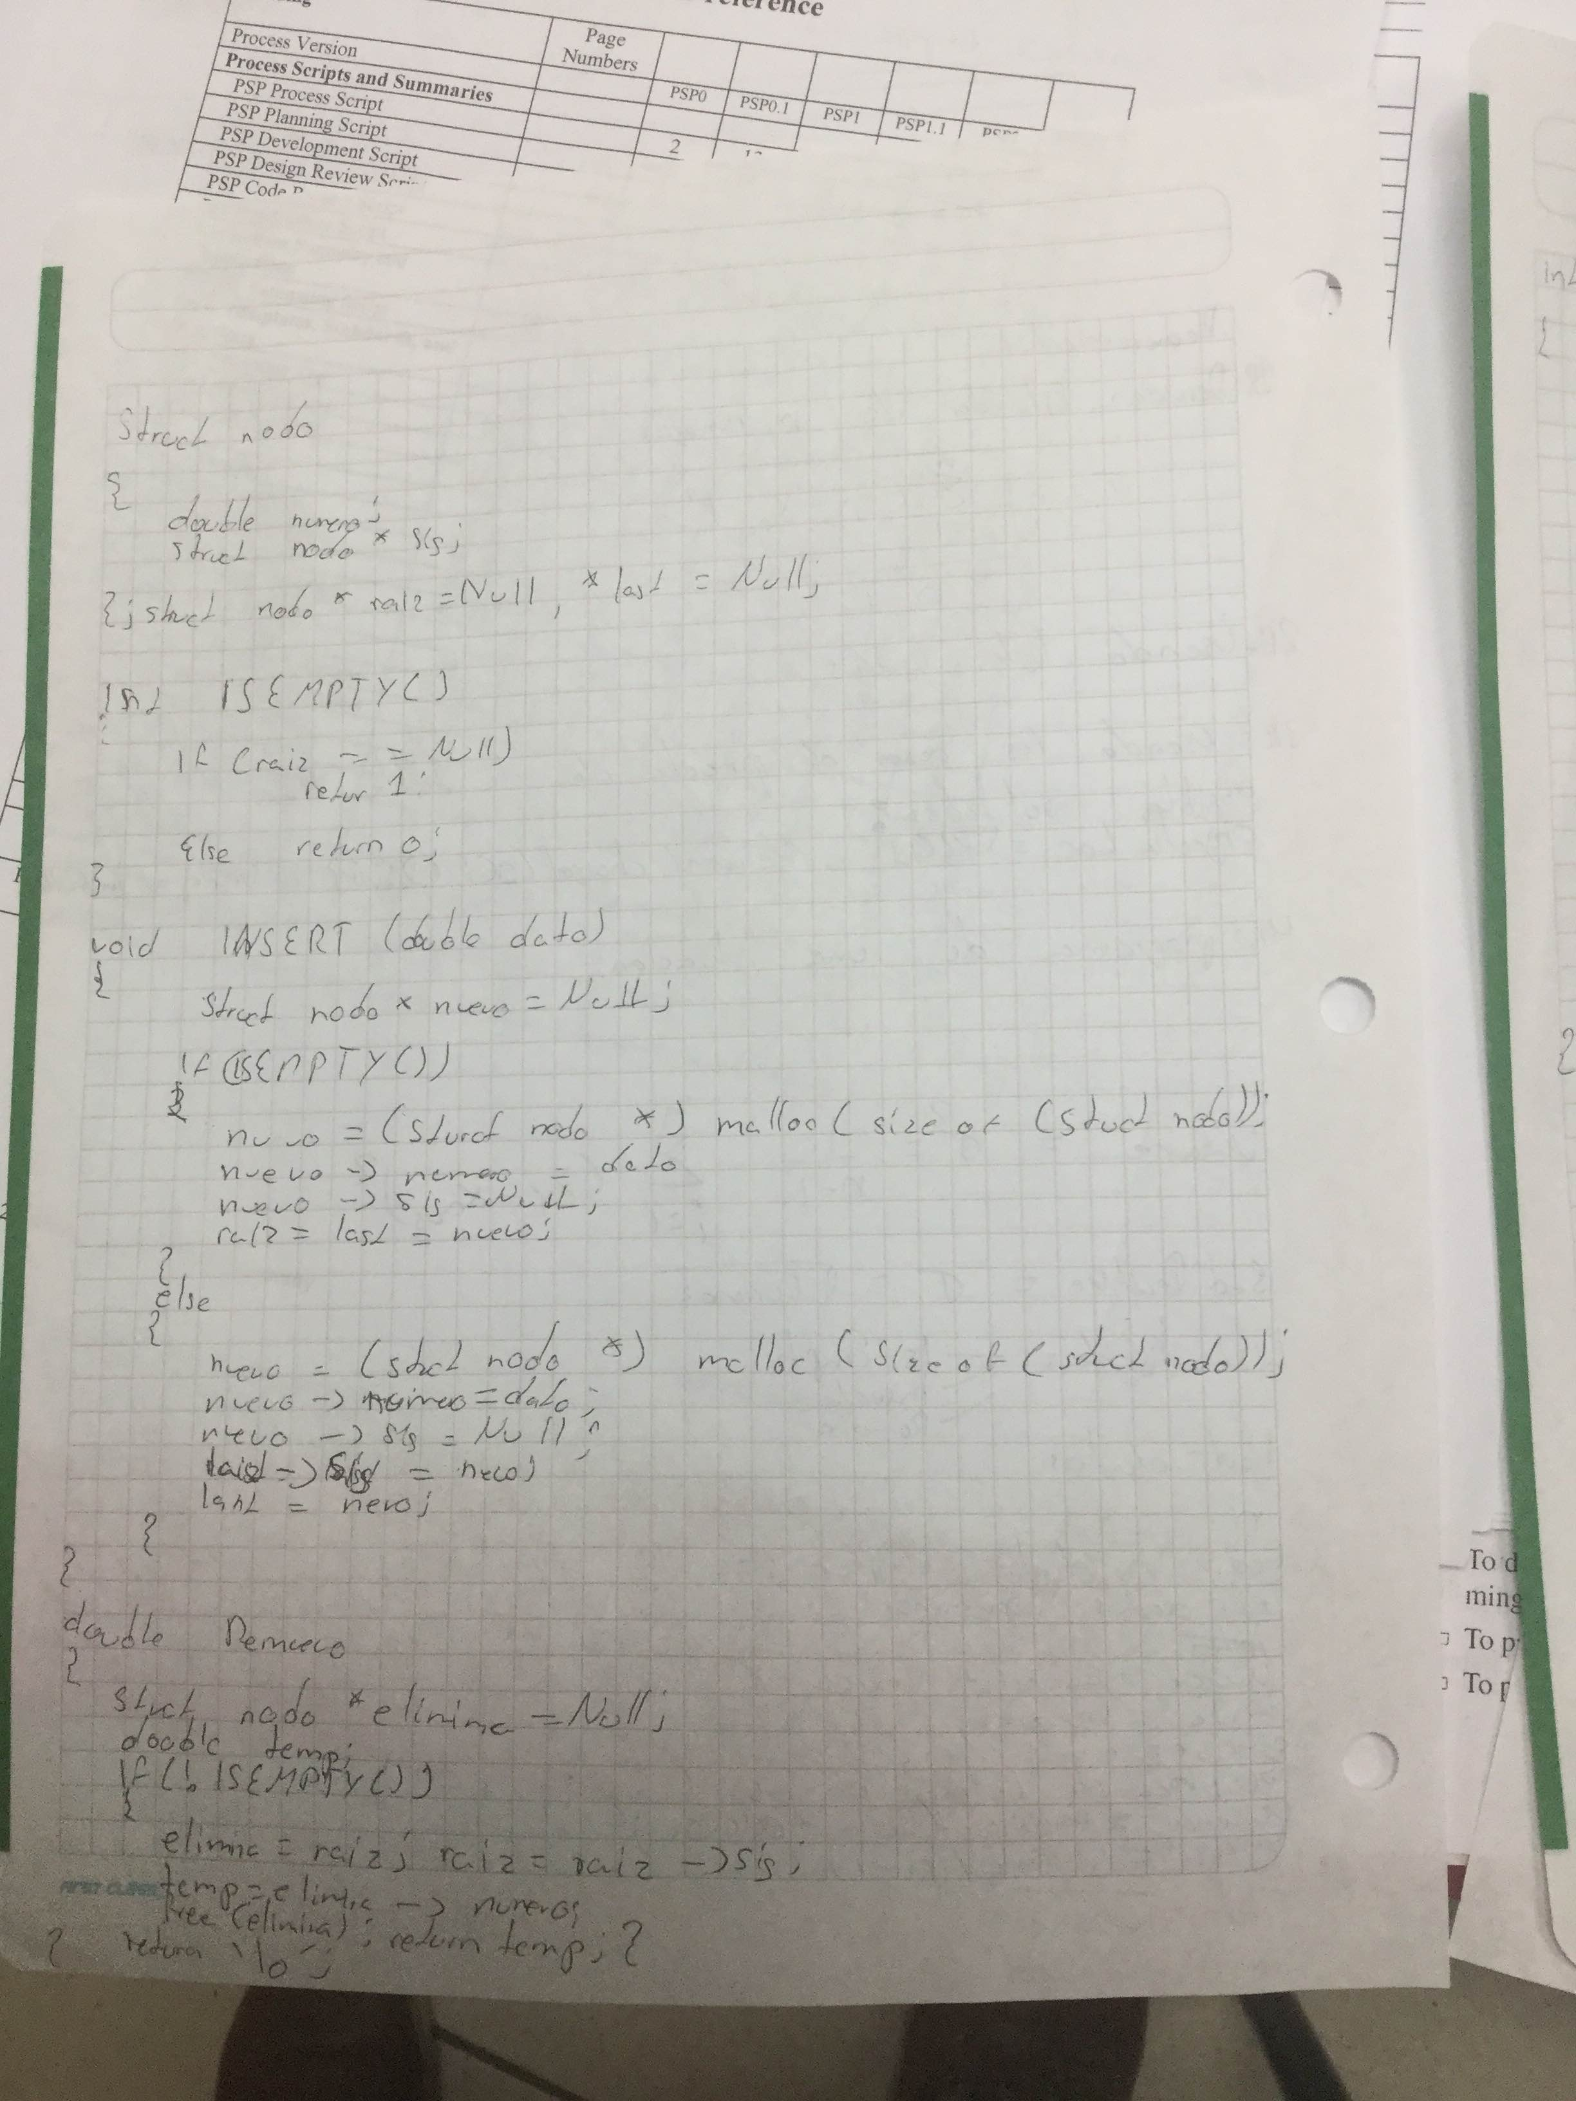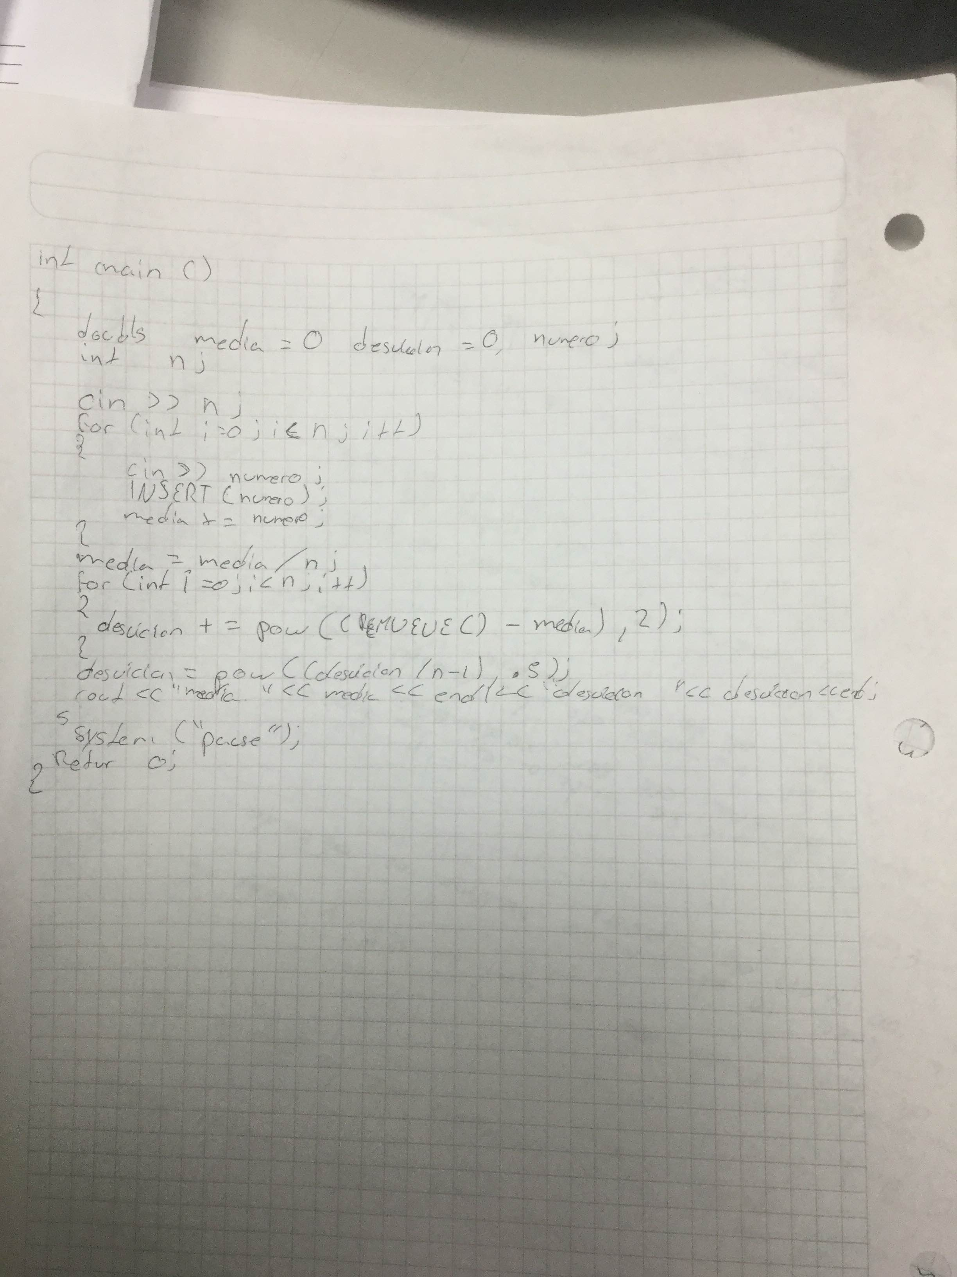
Design CheckList.
PEGAR LAS IMÁGENES DEL DESIGN CHECKLIST (SOLO CUANDO EN EL NIVEL DE PSP YA SE ESTIPULE).
Programa fuente.

/*++++++++++++++++++++++++++++++++++++++++++++++++++++++++++++++++++++++++++++++++++++++++++
Version del programa: 1.3
Nombre del ingeniero: Juan Alberto Gutierrez Canto
Fecha de creación: 28/01/2016
Descripcion: Programa 1A de la materia proceso personal de software, programa que calcula
la media y desviacion estandar de N numeros con listas ligadas
+++++++++++++++++++++++++++++++++++++++++++++++++++++++++++++++++++++++++++++++++++++++++++++
*/

#include <cstdlib>
#include <stdio.h>
#include <malloc.h>
#include <math.h>
#include <iostream>
/*+++++++++++++Reutilizacion +++++++++++++++++++
Function: ISEMPTY()
Propósito: revisar si la lista esta vacia
In/out: no aplica/1 esta vacia-0 no esta vacia
Limitaciones: no aplica

+++++++++++++++++++++++++++++++++++++++++++
*/

using namespace std;
struct nodo
{ /*-c estructura para guardar las listas ligadas*/
double numero;
struct nodo *sig;
};struct nodo *raiz=NULL, *last=NULL;

int ISEMPTY()
{ /*-c funcion para saber si esta vacia las listas ligadas*/
if(raiz == NULL) /*-c esta vacia la lista?? 1-si 0-no*/
return 1;
else
return 0;
}

/*+++++++++++++Reutilizacion +++++++++++++++++++
Function: INSERT()
Propósito: insertar un dato en un nuevo nodo
In/out: dato a insertar/no aplica
Limitaciones: tipo de dato double

+++++++++++++++++++++++++++++++++++++++++++
*/

void INSERT(double dato)
{ /*-c insertar un dato en un nuevo nodo*/
struct nodo *nuevo = NULL; /*-c nuevo nodo*/
if(ISEMPTY())
{
nuevo = (struct nodo *)malloc( sizeof (struct nodo)); /*-c inserta si no hay ninguna lista todavia*/
nuevo->numero = dato;
nuevo-> sig = NULL;
raiz = last = nuevo;
}
else
{
nuevo = (struct nodo *)malloc( sizeof (struct nodo)); /*-c insertar cuando ya existe un nodo*/
nuevo->numero = dato;
nuevo-> sig = NULL;
last->sig = nuevo;
last = nuevo;
}
}

/*+++++++++++++Reutilizacion +++++++++++++++++++
Function: REMUEVE()
Propósito: remueve un dato de la lista elimina el nodo
In/out: no aplica/dato
Limitaciones: tipo de dato double

+++++++++++++++++++++++++++++++++++++++++++
*/

double REMUEVE()
{ /*-c regresar dato de la lista ligada*/
struct nodo *elimina = NULL;
double temp;
if(!ISEMPTY())
{
elimina = raiz;
raiz = raiz-> sig; /*-c o raiz = elimina -> sig;*/
temp = elimina -> numero;
free(elimina); /*-c libera espacio de memoria*/
return temp;
}
else
return '\0';
}

int main()
{
double media=0, desviacion=0,numero;
int n;
cin>>n;
for(int i=0;i<n;i++) /*-c lee el ingreso de los datos de 0 a n*/
{
cin>>numero;
INSERT(numero); /*-c guardamos en la lista ligadas*/
media+=numero; /*-c calculamos la sumatoria para la media*/
}
media=media/n; /*-c calculamos la media*/
for(int i=0;i<n;i++) /*-c ciclo para hacer sumatoria de desviacion estandar*/
{
desviacion+=pow((REMUEVE()-media),2);
}
desviacion= pow((desviacion/n-1),.5); /*-c terminamos de calcular la desviacion estandar*/
cout<<"Media "<<media<<endl<<"Desviacion "<<desviacion<< endl; /*-c imprime resultados*/
system("PAUSE");
return 0;
}

Code CheckList.
PEGAR LAS IMÁGENES DEL CODE CHECKLIST (SOLO CUANDO EN EL NIVEL DE PSP YA SE ESTIPULE).

Reporte de resultados de la corrida del programa.

Test Name/# | 1
Test Objective | Encontrar la media y desviación de n datos.
Test Description | Introducir 10 datos para encontrar la media y desviación del código
Test Conditions | Input  10  160  591  114  229  230  270  128  1657  624  1503
Expected Results | Media 550.6  Desviación 572.03
Actual Results | Media 550.6  Desviación 1
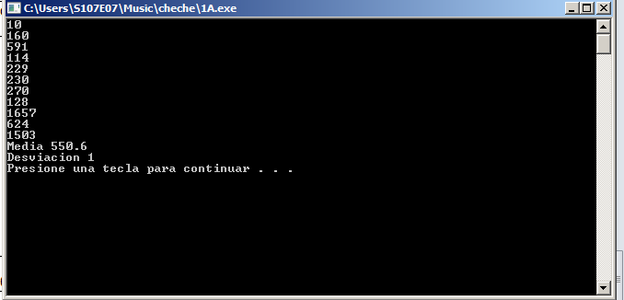
Test Name/# | 2
Test Objective | Encontrar la media y desviación de n datos.
Test Description | Introducir 10 datos para encontrar la media y desviación del código
Test Conditions | Input  10  160  591  114  229  230  270  128  1657  624  1503
Expected Results | Media 550.6  Desviación 572.03
Actual Results | Media 550.6  Desviación 572.027
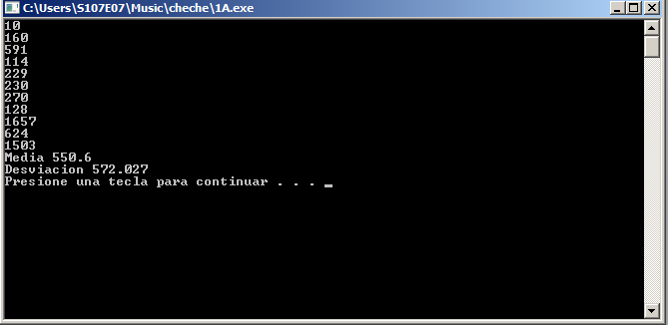
Test Name/# | 3
Test Objective | Encontrar la media y desviación de n datos.
Test Description | Introducir 10 datos para encontrar la media y desviación del código
Test Conditions | Input  10  15.0  69.9  6.5  22.4  28.4  65.9  19.4  198.7  38.8  138.2
Expected Results | Media 60.32  Desviación 62.26
Actual Results | Media 60.32  Desviacion 62.2558
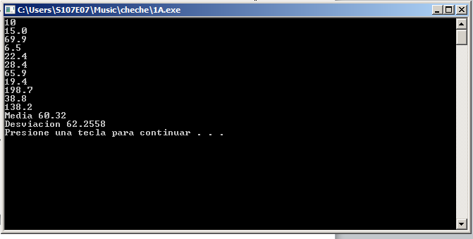
Test Name/# | 4
Test Objective | Encontrar la media y desviación de n datos.
Test Description | Introducir 10 datos para encontrar la media y desviación del código
Test Conditions | Input  10  186  699  132  272  291  331  199  1890  788  1601
Expected Results | Media 638.9  Desviación 625.633981
Actual Results | Media 638.9  Desviacion 625.634
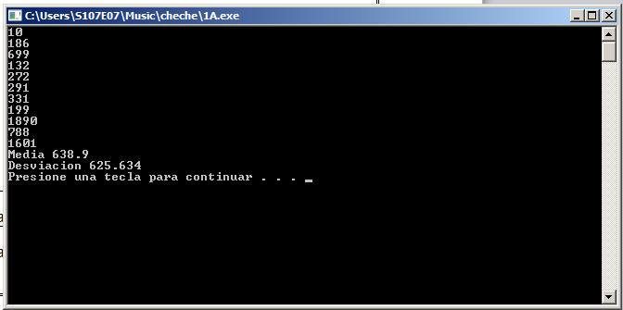
PIP

Programa 2 A
No. Del PIP | Descripción del Problema | Descripción de la Propuesta
Programa 3 A
No. Del PIP | Descripción del Problema | Descripción de la Propuesta
Programa 4 A
No. Del PIP | Descripción del Problema | Descripción de la Propuesta
Programa 5 A
No. Del PIP | Descripción del Problema | Descripción de la Propuesta
Programa 6 A
No. Del PIP | Descripción del Problema | Descripción de la Propuesta

SIZE ESTIMATING TEMPLATE
PEGAR LAS IMÁGENES DE LA HERRAMIENTA CON LOS DATOS CAPTURADOS.
DENSIDAD DE DEFECTOS A LA FECHA.
PEGAR LAS IMÁGENES DE LA HERRAMIENTA CON LOS DATOS CAPTURADOS.

